学号 E21714049 专业 计算机科学与技术 姓名 梅世祺

实验日期 **2019.04.11**  教师签字 成绩

实验报告

【实验名称】 数据的共享与保护

【实验目的】

1.学习类的友元函数的定义与调用，理解友元函数的意义。

2.学习友元类的声明和意义，在友元函数的基础之上理解友元类的使用。

3.学习静态数据成员的使用。

【实验原理】

1. 类的友元函数可以直接访问该类对象的私有成员；
2. 类A的友元类B的对象可以直接访问类A的私有成员。

【实验内容】

**实验一 两圆圆心距离计算及位置关系判断**

**题目**：定义一个表示圆的类Circle，包含x,y,r三个私有变量，分别为圆心x坐标，圆心y坐标和圆半径。声明Circle类的两个友元函数distance和relation，分别计算两圆圆心位置和判断两圆位置关系。

**要求**：1.两圆的参数x,y,r从命令行读入；

2.程序具有健壮性；

3.测试五种位置关系。

**原理**：利用圆心距与两圆半径之间的关系来判断两圆的位置关系。假设dc为圆心距,R与r分别是两圆的半径，则：

（1）dc > R + r，两圆外离；

（2）dc = R + r，两圆外切；

（3）|R – r| < dc < R + r，两圆相交；

（4）dc = |R – r|，两圆内切；

（5）0 <= dc < |R – r|，两圆内含。

**注意**：浮点数之间做比较考虑精度问题。

**实验结果（含源码）**：

**实验一 两圆圆心距离计算及位置关系判断**

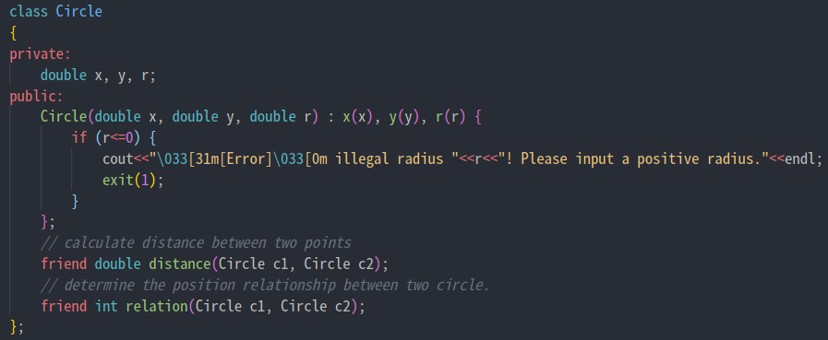

Circle类的实现，包括3个私有变量x, y, r 和两个友元函数 distance 和 relation。

Note: 在构造函数中，增加了对半径是否大于0的判断，以增强程序的容错性。

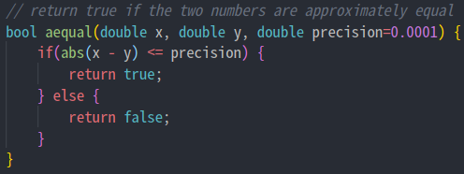

考虑到浮点数之间的相等很难做到绝对的相等，若两个浮点数在一定精度内的相等，我们则认为两个数字相等。

这里单独设计了一个 aequal 函数，用于判断两个浮点数是否近似相等。

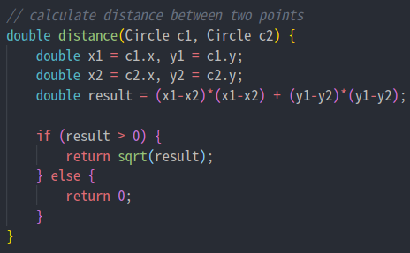

distance 函数，用于计算两个点之间的距离。

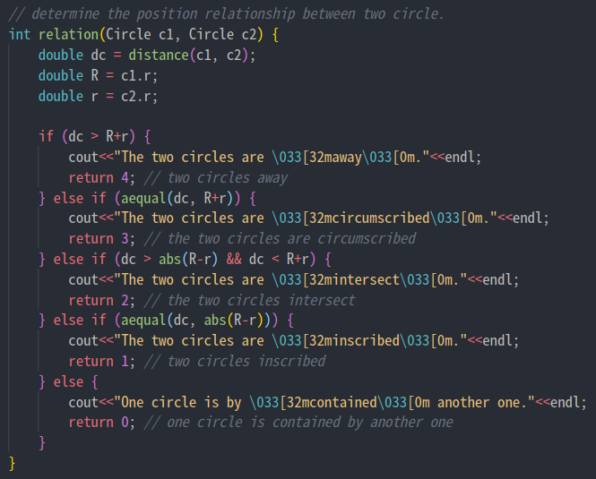

releation 函数，用于判断两个圆之间的关系。

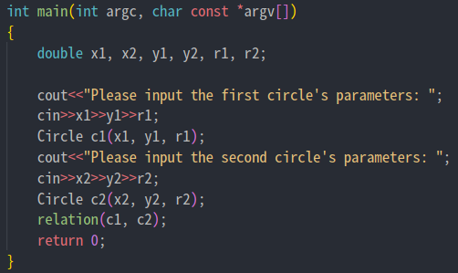

主函数实现

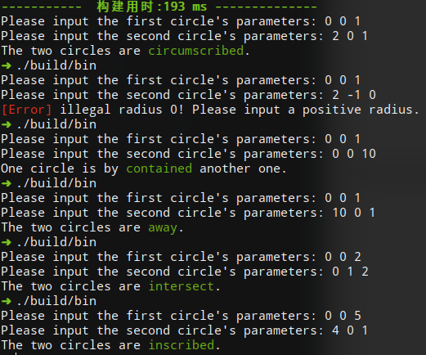

程序运行结果，分别展示了内含、内切、相交、外切和外离5种两圆之间的关系。其次还演示了当输入圆的半径小于等于0时程序的行为，体现了程序的健壮性。

**实验二 图书借阅**

**题目**：定义一个图书类Book和一个读者类Reader，实现读者借阅图书，图书能记录当前总馆藏记录数，剩余馆藏数和总借阅次数。

**要求**： 1.程序具有健壮性，例如剩余馆藏数不足的时候不能借阅；

2.多次添加（创建新的图书类）、借阅图书（调用读者类的borrow方法），并依次打印出当前总馆藏记录数，剩余馆藏数和总借阅次数等结果。

**原理**：图书类使用静态数据成员（私有）保存当前总馆藏记录数，剩余馆藏数和总借阅次数；读者类为图书类的友元类。

**实验结果（含源码）**：

**实验一图书借阅**

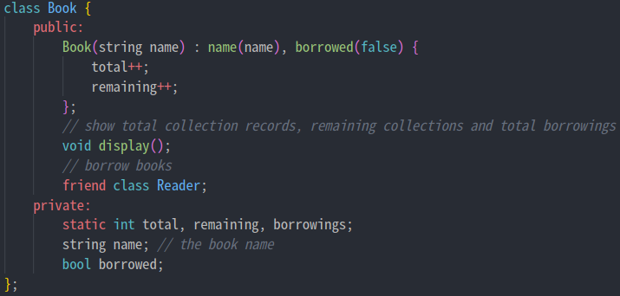

Book 类定义，包括1个带参数的构造函数、一个公开方法 display和3个静态类成员 total, remaining 和 borrowings（分别表示图书馆的总藏书量、剩余藏书量和被借走的书籍的数目），还有两个私有成员 name 和 borrowed（分别表示该书籍的名称和当前的状态）。

其次，还声明了一个友元类 Reader。

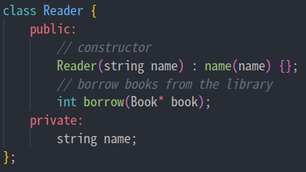

Reader 类定义，包括1个带参数的构造函数、一个公开方法 borrow 和一个私有成员 name（表示读者的姓名）。

下面分别介绍 Book 类和 Reader 类的相关成员函数的实现细节：

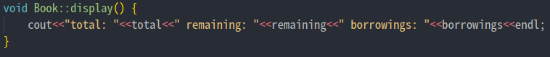

Book::display 的实现，直接使用 cout 打印相关变量的值即可。

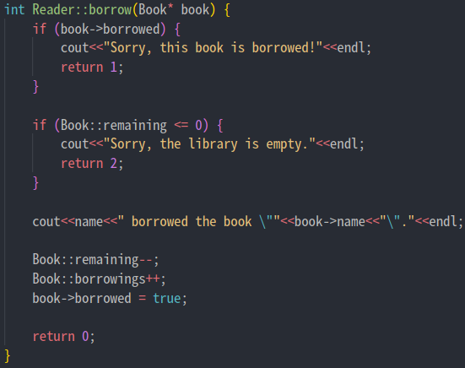

Reader::borrow的实现，在外借之前判断该书是否已被借走或者图书馆藏书数量小于等于0，如果是则拒绝请求；否则外借图书，调整 Book::remaining、Book::borrowings 和 book->borrowed 的值。

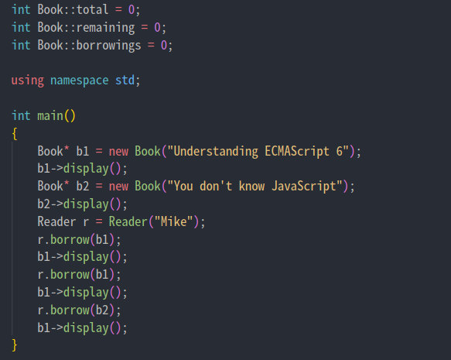

静态类成员变量的初始化（表示图书管的初始状态）和主函数的代码实现。

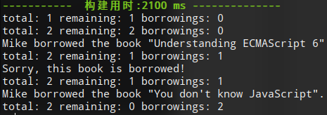

程序运行结果：测试了对已借走书再借的情形；测试了图书馆书籍数目为空后再借的情形。